图书馆2016年度的图书采选工作正式启动，拟选购图书17000种。为提高馆藏文献资源质量，更好地服务于学校的教学、科研和学科建设，请各位老师和同学积极参与选书。
时间：6月27日—7月4日
如有疑问请联系图书馆采访部彭老师，电话：2342930 13568504961

选书操作流程如下：
1进入学校主页
2图书馆主页
3进入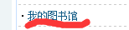
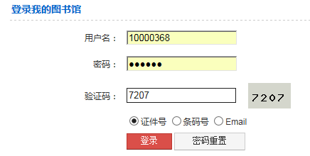（学生的用户名和初始密码均为学号，教师的用户名为一卡通卡号，密码为原密码）
4进入读者荐购
4点击详细征订目录
5点击征订分类浏览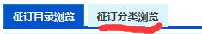
6选择需要选的图书类别，如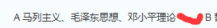

7点击需要的图书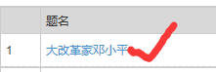
8出现荐购对话框后点击荐购---确认，关闭该页，继续选书。

